ПРОЦЕДУРА ПРОВЕДЕНИЯ ПРИЕМНЫХ ЭКЗАМЕНОВ
И КРИТЕРИИ ОЦЕНОК
при поступлении
НА ХУДОЖЕСТВЕННОЕ ОТДЕЛЕНИЕ
МБУДО «ДШИ им.Р.В. СЕРДЮКА»
для поступающих в 1 класс по дополнительной предпрофессиональной программе в области изобразительного искусства «Живопись»
(возраст приема 11-12 лет)

1. Отбор детей производится в первой декаде июня месяца по учебным предметам «Живопись» и «Композиция станковая» на основании следующих критериев к изображению и системы оценок, гарантирующих зачисление в Школу детей, обладающими творческими способностями в области изобразительного искусства:
- критерии к изображению по учебному предмету «Живопись»: компоновка в листе, передача пропорций, построение формы, цветотональное решение.
- критерии к изображению по учебному предмету «Композиция станковая»: компоновка в листе, фантазия / создание художественного образа в композиции станковой посредством цвета и композиции.
- . по итогам проведения отбора детям выставляется оценка, которая предполагает пятибалльную шкалу «отлично (5)», «хорошо (4)», «удовлетворительно (3)» или «неудовлетворительно (2)».
- Оценка выводится как средний балл из оценок всех членов приемной комиссии.
Суммарное количество полученных оценок соответствует общей оценке и количеству набранных при отборе баллов. Максимально возможное количество баллов при отборе соответствует 10 (десять).

2. Вступительные испытания по живописи и станковой композиции, проводятся течении 2-х дней.
1-Й ДЕНЬ ИСПЫТАНИЙ - ЖИВОПИСЬ
Тема: натюрморт с натуры из двух предметов быта, простых по форме, локальных по цвету и ясных по тону.
Цель: выявление одаренных и способных детей, определение уровня подготовки поступающих в школу.
Задачи: решение композиции в листе. Определение пропорций предметов и передача их формы. Взаимное положение предметов. Разбор цветотональных отношений.
Материал: графитный карандаш, бумага альбомная (плотная) формат А-4, ластик, малярная лента, кисти, акварель или гуашь.
Срок выполнения: 3 академических часа
Критерии оценки работ:
- умение закомпоновать предметы на листе;
- грамотное построение: передать пропорции, характер, форму предметов;
- умение видеть и передать цветотональные отношения в условиях пространственно-воздушной среды;
- навыки последовательного ведения живописной работы, соответствующие уровню развития ребенка и его возрасту.

ПРИМЕРЫ ПОСТАНОВОК

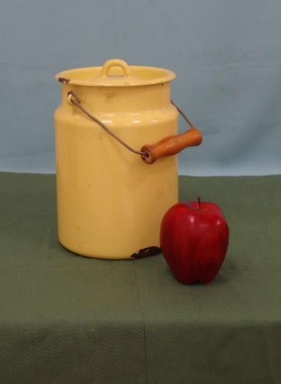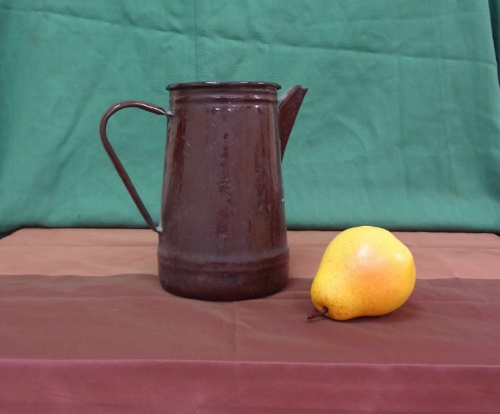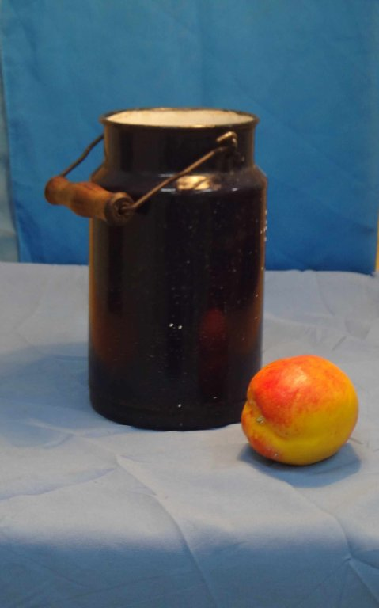

ПРИМЕРЫ ЭКЗАМЕНАЦИОННЫХ РАБОТ
(ГУАШЬ, АКВАРЕЛЬ НА ВЫБОР)
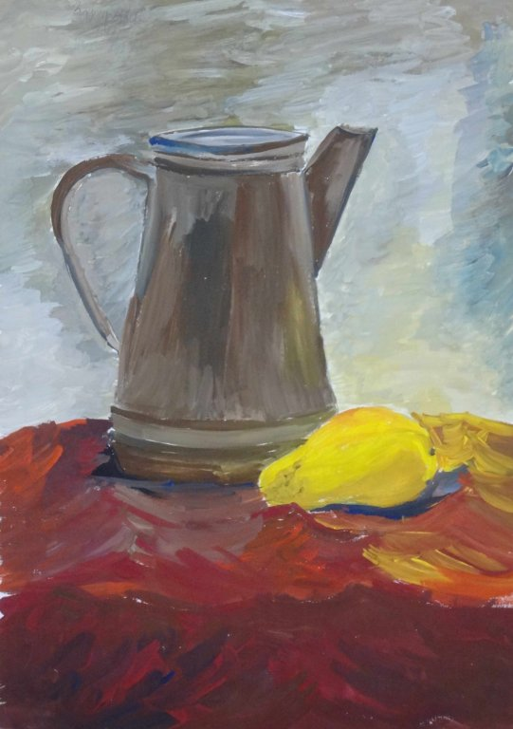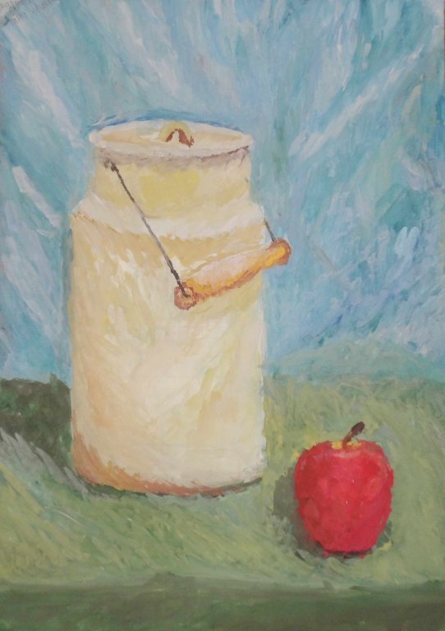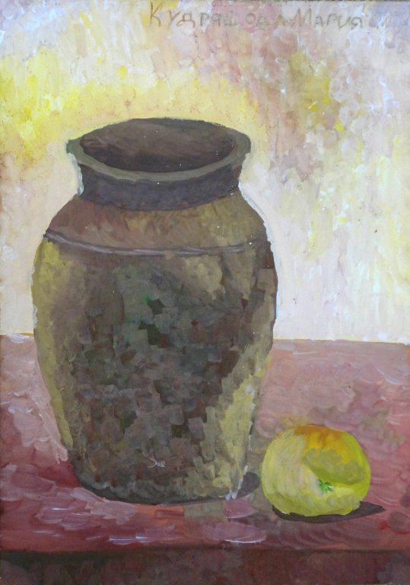
(АКВАРЕЛЬ)
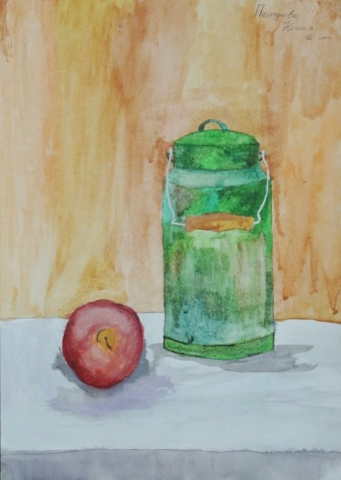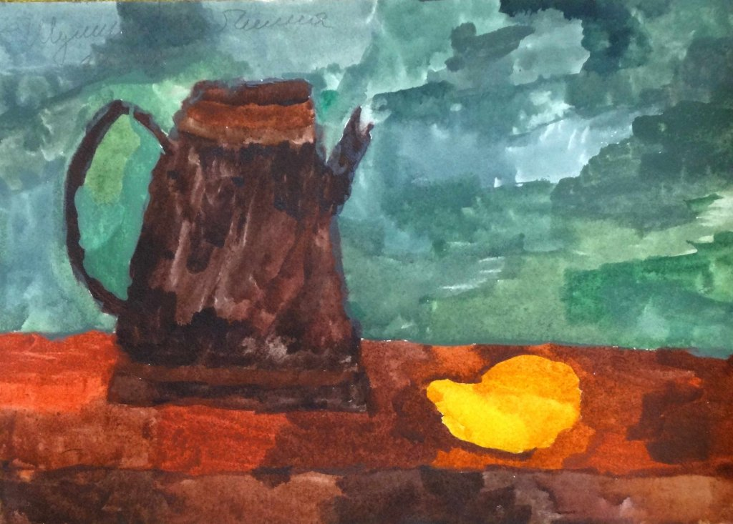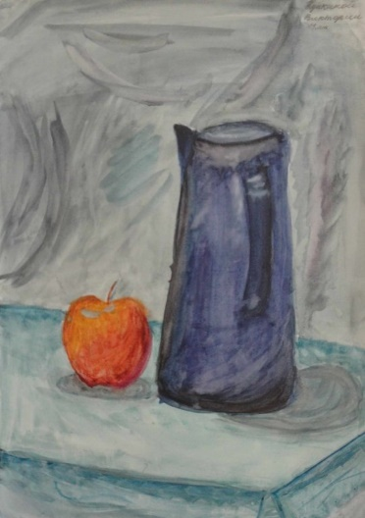

2-ИЙ ДЕНЬ ИСПЫТАНИЙ - КОМПОЗИЦИЯ СТАНКОВАЯ
Тема: композиционное задание. Рисование по памяти, представлению и воображению на заданную тему.
Цель: выявление творческого потенциала детей, поступающих в школу.
Задачи: раскрыть заданную тему. Передать действие героев, движение, характер. Создать выразительное и гармоничное цветовое и композиционное решение.
Материал: графитный карандаш, бумага альбомная (плотная) формат А-4, ластик, малярная лента, кисти, акварель или гуашь.
Срок выполнения: 3 академических часа
Критерии оценки работ:
- полное раскрытие темы;
- оригинальное композиционное решение;
- гармоничное цветовое решение.
ПРИМЕРНАЯ ТЕМАТИКА РАБОТ:
1. Мир вокруг нас;
2. Иллюстрация к сказке;
3. 75-летие Победы в Великой Отечественной войне.
ПРИМЕРЫ ЭКЗАМЕНАЦИОННЫХ РАБОТ
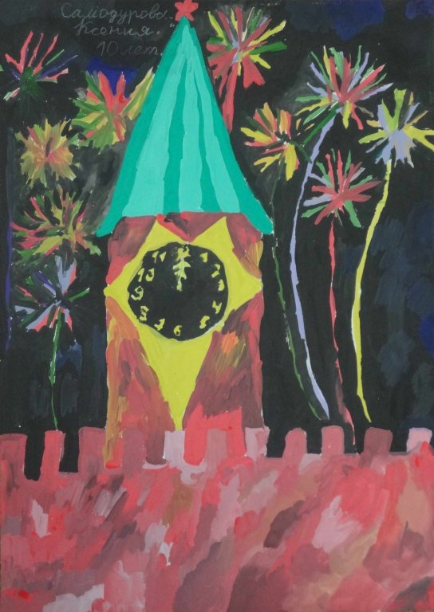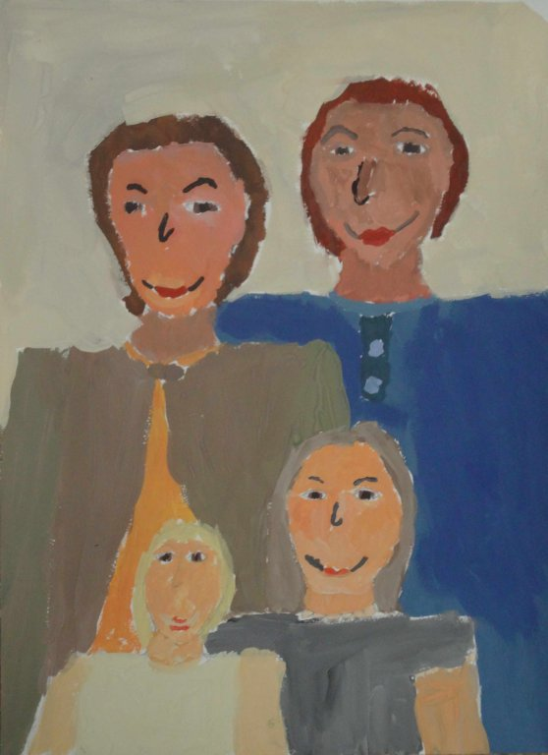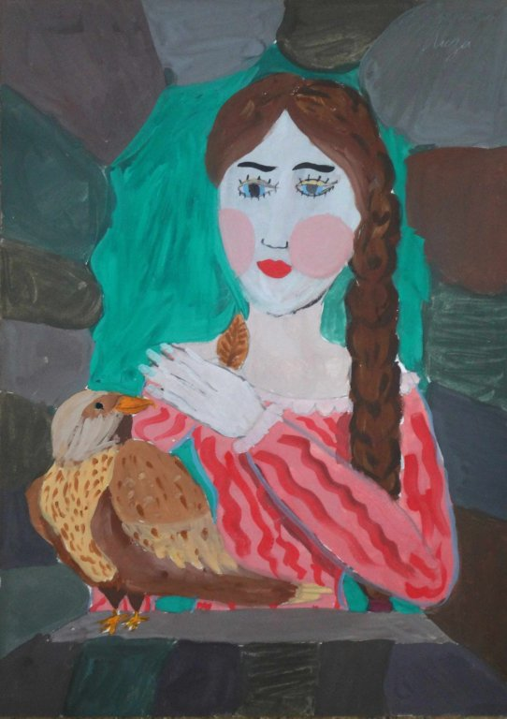
КРИТЕРИИ ОЦЕНОК
Оценка | Оценочный критерий
5 | Задание выполнено «отлично»
4 | Задание выполнено «хорошо», но с небольшими недочетами в техническом и художественном плане
3 | Задание выполнено «удовлетворительно», но с ошибками.
2 | С заданием не справился
С правилами подачи и рассмотрения апелляции по результатам приема в Школу Вы можете ознакомиться на сайте школы

101

